TEDENSKA PRIPRAVA
29. TEDEN: 13. 04. – 17. 04. 2020
PON  13.04.2020 |  | Praznik Velikonočni ponedeljek
TOR  14.04.2020 | SLJ  SLJ  MAT  ŠPO  ŠPO | Mala pisana črka s  Mala pisana črka š  Igramo se trgovino  Tek in vodenje žoge  Igra z žogo
SRE  15.04.2020 | DOP  SLJ  MAT  SPO | Utrjevanje branja DZ st. 26-28, 30, 34  Predstavimo plakate in preverjanje branja  Seštevam dvomestna števila do 100 (DE + DE = DE)  Moje telo: notranji deli telesa
ČET  16.04.2020 | MAT  SLJ  SLJ  GUM  GUM | Seštevam dvomestna števila do 100 (DE +DE= DE)  Mala pisana črka t  Mala pisana črka t  Janez Bitenc: Pomladna (učenje nove pesmi)  Likovno ustvarjanje na temo nove pesmi.
PET  17.04.2020 | SPO  LUM  LUM  ŠPO | Zapis v zvezek (prebavila, dihala)  Izdelava metulja iz papirja  Izdelava metulja iz papirja  Zapleši ob glasbi Hubba bubba od Čukov ali se poigraj z žogo

TOREK, 14. 4. 2020
SLOVENŠČINA
Novi črki s in š
Učenci si ogledajo video posnetek zapisa malih pisanih črk s in š.
Vadijo zapis po mizi, po zraku, po hrbtu, lahko tudi v zdrob ali moko, ki jo natresete na pladenj.
Pravilen zapis: začnemo spodaj, postrani gor do vmesne črte, nato gremo v desno nazaj dol, zaokrožimo naprej v desno, potem v levo. Od tu lahko nadaljujemo v zanko in od tam v novo črko ali pa zavijemo po isti črti nazaj in od skrajnega desnega roba vežemo novo črko (glej sliko spodaj obe možni vezavi za si in še). Otrok izbere en način vezave in tistega vadi, ne menjuje.
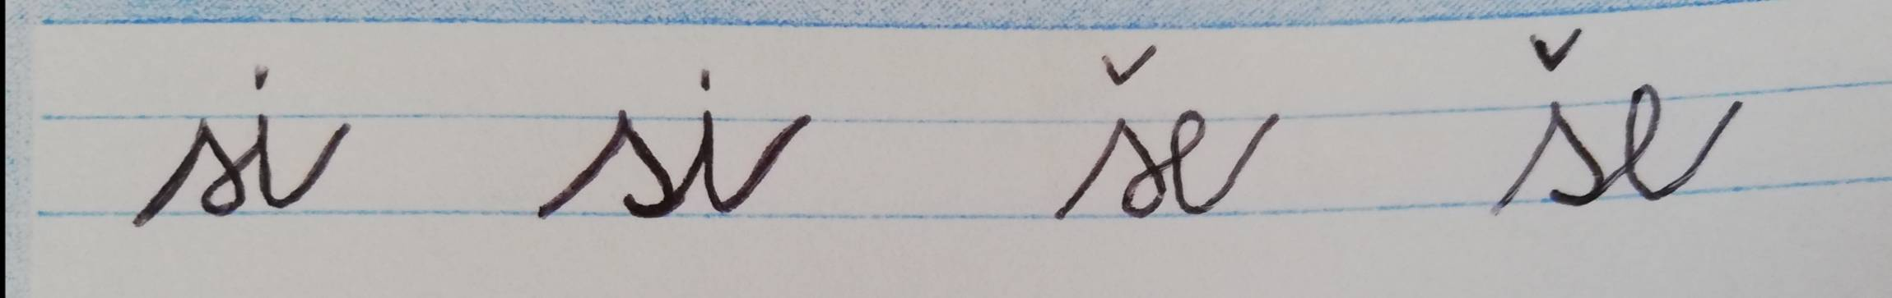

Pri š dodamo še strešico, ki se črke ne sme dotikati.
V zvezek zapišejo naslov: Mali pisani črki s in š
Napišejo pisano črko s na veliko (čez tri vrstice ali pa listek). Zapisano veliko črko ali listek prevlečejo z več barvicami. Zraven naredijo pisano črko š in jo ravno tako prevlečejo s 5 barvicami.
Potem pa nadaljujejo zapis črk v vrstice: po dve vrstici za vsako črko (2 vrstici za s in 2 vrstici za š).
Pazijo na prstek prostora vmes.
Sledi zapis besed in povedi, ki se ponavljajo do konca vrstice: sir, meso, sova, salama, sonce, šal, maslo, osem
Miš ima sir.
Nives riše sonce.
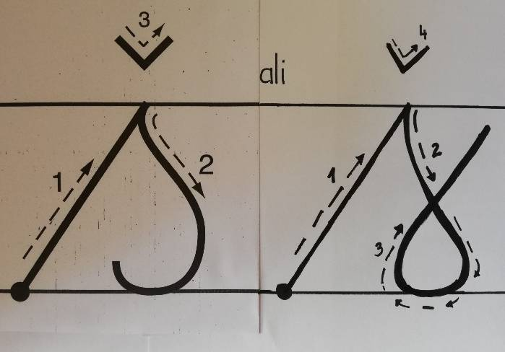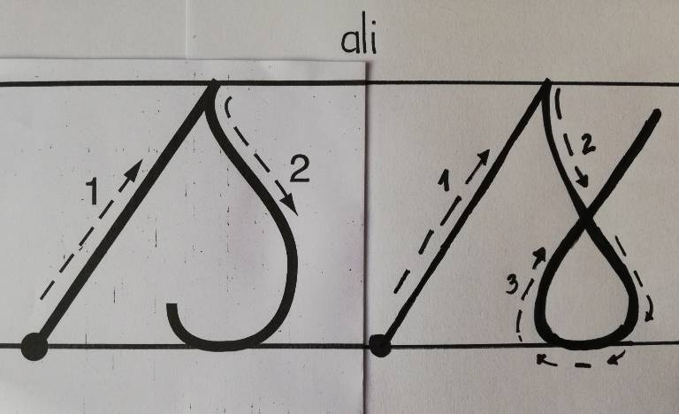Rešijo v DZ za črke na strani 104. Zapišejo in prepišejo besede. Vse od črk slikajte in pošljite na mail do 15. 04. 2020 do 18. ure.

MATEMATIKA
Učenci izdelajo model denarja. Za začetek naj si izdelajo 2 bankovca po 20 €, 2 bankovca po 10 € ter 4 bankovce po 5 €. Ravno tako naj si tudi iz papirja izrežejo kovance za 1 € in 2 € (vsakih po pet). Denar naredijo iz navadnega papirja, napišejo gor vrednost, lahko ga tudi pobarvajo.
Z nekom od domačih se igrajo menjalnico, npr. prvi da 20 evrov, drugi mu jih mora zamenjati. Nadomestiti en bankovec z več različnimi bankovci – do enake vsote. Vlogi večkrat menjata.
Primeri:
Na kakšne načine lahko zamenjaš bankovec za 5 evrov?
Zamenjaj mi bankovec za 10 evrov tako, da mi boš vrnil 5 (6, 7) kovancev.
Zamenjaj mi bankovec za 20 evrov tako, da mi boš vrnil 2 (3, 4) bankovce.
Zamenjaj mi bankovec za 50 evrov tako, da mi boš vrnil čim manj bankovcev.
Za nakup skiroja potrebuješ 42 evrov. Nastavi.
Rolerji stanejo 39 evrov. Nastavi.
Škatla lego kock stane 23 evrov. Nastavi.
Igrajmo se trgovino

Vsak otrok naj izbere 5 predmetov in zanje izdela listke s cenami (do 50 evrov). Cene imajo lahko samo v evrih. Opozorimo jih, da če bodo nastavili previsoke cene, kupcev ne bodo imeli. Otrok povabi svoje domače v trgovino.
Uporabijo denar, ki so ga pripravili na začetku.
Po igri naredijo še kratek zapis v zvezek s kvadratki.
Naslov zapišejo z rdečim DENAR
1 EVRO= 1€ 1 CENT= 1c 1€ = 100c
Če imate možnost, natisnite spodnja lista in otroci ju nalepijo v zvezek. Drugače naj narišejo kakšen bankovec in kovanec v zvezek.
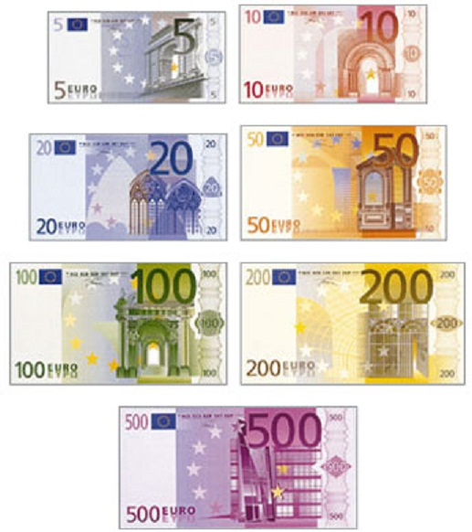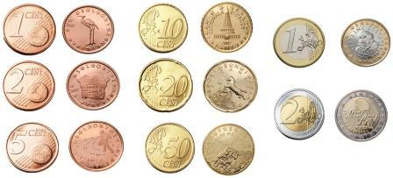 BANKOVCI KOVANCI
ŠPORT
- Tek
Trije krogi počasnega teka okrog hiše, nato en krog hoje in dihalne vaje; zopet trije krogi teka in krog hoje. Nato sprint en krog.

- Vodenje žoge na mestu
- Vodi žogo na mestu pred seboj, ob strani; počasi, hitro, v “počasnem gibanju”, z levo in desno roko.
- Vodi žogo visoko, v višini pasu, tik nad tlemi; vodi žogo visoko, nato čedalje niže in spet nazaj; poskusi še z drugo roko.
- Vodi žogo tik ob sebi, čim dlje od sebe; poklekni med vodenjem na eno koleno, na obe koleni, usedi se in spet vstani.

- Hodi v krogu okrog žoge, medtem ko jo vodiš. Zamenjaj roki in hodi v drugo stran.
- Vodi žogo na mestu, ne da bi jo pri tem gledal. Poskusi voditi miže.
- Vodi žogo po prostoru, na znak menjaj roko, s katero vodiš žogo.
- Vodi žogo in hodi v obliki osmice, v cik caku, v krogu, med tekom ...
- Vodi žogo na mestu izmenoma z eno in drugo roko, nato še v hoji.

Družinska igra
- Igra: Lovci in zajec
Igralci, ki so lovci, stojijo v krogu. V sredini je zajec. Lovci skušajo z mehko žogo zadeti zajca. Tisti, ki se mu to posreči, postane zajec, prejšnji zajec pa stopi v krog in je lovec.

SREDA, 15. 4. 2020
DOPOLNILNI POUK: Branje
Učenci berejo besedila v DZ za SLJ (oranžen) na straneh:
- 26-28 (Naše ptice, Umetno gnezdo za malo uharico),
- 30 (Zanimivosti o živalih),
- 34 (Pikapolonica)

Izberejo dve besedili in ju preberejo. Učenci, ki berejo počasneje naj izbirajo med besedili: Črna žolna, Kukavica ali Pikapolonica. Učenci, ki so hitrejši bralci naj izbirajo med vsemi.
SLOVENŠČINA: Predstavitev plakatov in preverjanje branja
Vsakega posebej bom poklicala in bo predstavil plakat o svojem knjižnem junaku.
Standarda znanja, ki ju bom preverjala sta naslednja:
- samostojno govorno nastopi z vnaprej napovedano temo in besedilno vrsto ter tvori smiselna, razumljiva, zaokrožena besedila,
- govoril razločno, naravno in čim bolj knjižno,

Po opravljenem nastopu bom podala učencem povratno informacijo.
Po tem pa bo vsak učenec prebral še en delček besedila iz DZ za SLJ.
Standard znanja:
- tekoče bere svoji starosti ustrezna besedila, napisana s tiskanimi črkami (glasno, razločno, čimbolj tekoče, z upoštevanjem ločil)

MATEMATIKA : Seštevanje DE + D = DE
Naredijo nekaj primerov. Učenci vsak račun ponazorijo s konkretnimi ponazorili (slamice), nato ga grafično ponazorijo, prepišejo v zvezek in zapišejo rezultat.
Primer: 14 + 30 = ___
Nastavimo 1 snopič in 4 posamezne slamice za število 14, nato dodamo še 3 snopiče za število 30.
Narišemo grafično ponazoritev: ⏐ •••• ⏐⏐⏐ Črta pomeni desetico, pika pomeni enico.
Ugotovimo, koliko imamo skupaj desetic = D in koliko enic = E.
D = 4 E 4
Zapišemo račun in ga izračunamo. 14 + 30 = 44
- Račune ponazorimo tudi s premikanjem po stotičnem kvadratu (ko prištevamo desetice se za cele vrstice premaknemo navzdol).

- Učenci nato samostojno rešijo nekaj računov. Delajo po zgornjem postopku: račune zapišejo v zvezek, narišejo črtice pikice ter izračunajo.

22 + 30= 35 +30= 44+50= 69+10= 75 +20=

- Učenci imajo stotični kvadrat in računajo po navodilih, npr. Si na polju številka 22.
Pojdi 6 polj navzdol. Kam prideš? Učenci napišejo račun in ga izračunajo (22+60=)
- DZ 3, str. 5
1. naloga: Ogledajo si slikovne prikaze, zapišejo ustrezne račune seštevanja ter jih izračunajo.
DZ 3, st. 6 2. naloga: Učenci samostojno izračunajo račune seštevanja. Učenci, ki imajo pri računanju težave, si lahko pomagajo s stotičnim kvadratom ali s slamicami.
3. naloga: Natančno preberejo naloge z besedilom. Podčrtajo pomembne podatke, zapišejo ustrezne račune in odgovore na vprašanja.

SPOZNAVANJE OKOLJA: Notranji deli telesa (mišice, živčevje, ožilje)
Na spletni strani lilibi.si so poglej naloge Človeško telo: Notranji organi 1, Notranji organi 2, Okostje in jih reši. Lahko tudi večkrat.
https://www.lilibi.si/solska-ulica/spoznavanje-okolja/telo/clovesko-telo
ZAPIS V ZVEZEK
Človeško telo
Kosti dajejo našemu telesu oporo, trdnost in varujejo notranje organe. Povezane so s sklepi.
Srce, želodec, jetra, ledvice, pljuča in črevesje so notranji organi.
Pomemben organ v našem telesu so možgani.

Zapiši notranje organe (spodnji listek) na prava mesta: tanko črevo, debelo črevo, pljuča, ledvica, jetra, možgani, želodec, srce.
Če imate možnost natisnite ali pa rešite ustno oziroma sami narišejo v zvezek. Pomagaj si z učbenikom na strani 67.

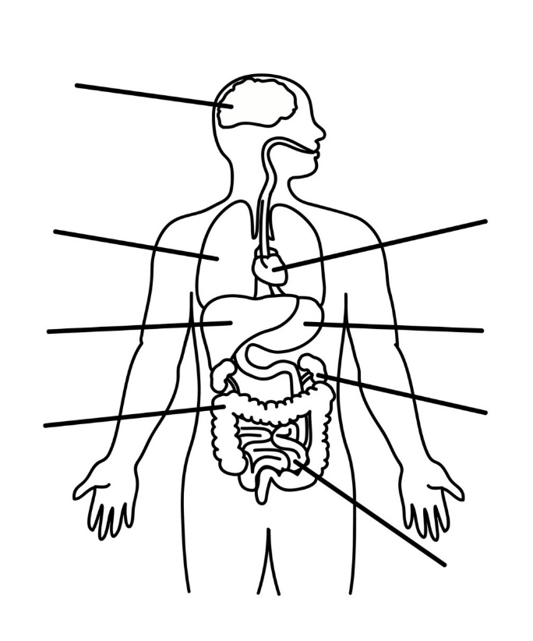

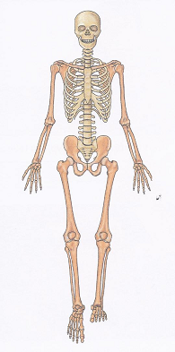Pokaži naslednje kosti:
- lobanjo
- kosti desne noge
- kosti leve noge,
- prstni koš
- hrbtenica
- kosti leve roke
- kosti desne roke
- ramenski obroč

Lahko natisnete, prilepite v zvezek in zraven zapišete imena kosti.
Ali pa rešite samo ustno.

ČETRTEK, 16. 4. 2020
MATEMATIKA: Seštevanje DE + DE = DE

Naredijo nekaj praktičnih primerov, vsak račun ponazorijo s konkretnimi ponazorili (slamice), nato ga grafično ponazorijo, prepišejo v zvezek in zapišejo rezultat.
Primer: 31 + 43 = __
Nastavijo 3 snopiče za 30 in 1 posamezno slamico za 1, nato dodamo še 4 snopiče za 40 in 3 slamice.
Narišejo grafično ponazoritev: ⏐⏐⏐ ● ⏐⏐⏐⏐●●●
Zapišejo račun (drugi seštevanec v tem primeru število 43 razčlenimo na D in E). Računamo na daljši način.
40 3
\ /
31 + 43 = 71 + 3 = 74
Ali 31 + 43 = 31 + 40 +3 = 71 + 3 = 74
Račune ponazorijo tudi s premikanjem po stotičnem kvadratu.
Naredijo še nekaj primerov. Zapišejo račune v zvezek, narišejo črtice in pikice ter računajo na daljši način – tako, da drugi seštevanec razdelijo da desetice in enice.
52 + 14= 26 + 43= 48 + 31=
DZ 3, str. 7
Ogledajo si slikovni prikaz.
4. in 5. naloga
Računajo na daljši način.
6. naloga
Račune prepišejo v zvezek in izračunajo na daljši način.
27 + 12 = 27 +10 +2 = 37 + 21= 39
\ /
10 2
Račune v zvezku s kvadratki mi slikajte in pošljite do petka, 17. 4. 2020 do 18. ure.

SLOVENŠČINA: Mala pisana črka t
Učenci si ogledajo video posnetek (mail DZS Vedež) zapisa male pisane črke t.
Vadijo zapis po mizi, po zraku, po hrbtu. Pravilen zapis: pišemo čez celo vrstico, začnemo spodaj, gremo poševno čez vmesno črto do zgornje vrstice - navpično do vrha, po isti črti navzdol in poševno rokica navzgor. Na koncu pa na sredini še črtica od leve proti desni.
V zvezek zapišejo naslov: Mala pisana črka t
Napišejo pisano črko t na veliko (čez tri vrstice) in jo prevlečejo z več barvicami.
Potem pa nadaljujejo zapis črk t v dve vrstice. Pazijo na prstek prostora vmes.
Sledi zapis besed, ki se ponavljajo do konca vrstice: to, tu, tata, teta, torta, zlato, list, letalo
Na torti so sveče.
Na travi so otroci.
Slikajte in pošljite na mail do 17. 04. 2020 do 18. ure.
Rešijo v DZ za črke na strani 103 spodaj (poveži s sličicami in zapiši besede s pisanimi črkami) in 106 spodaj (besedo poveži z ustrezno sličico).
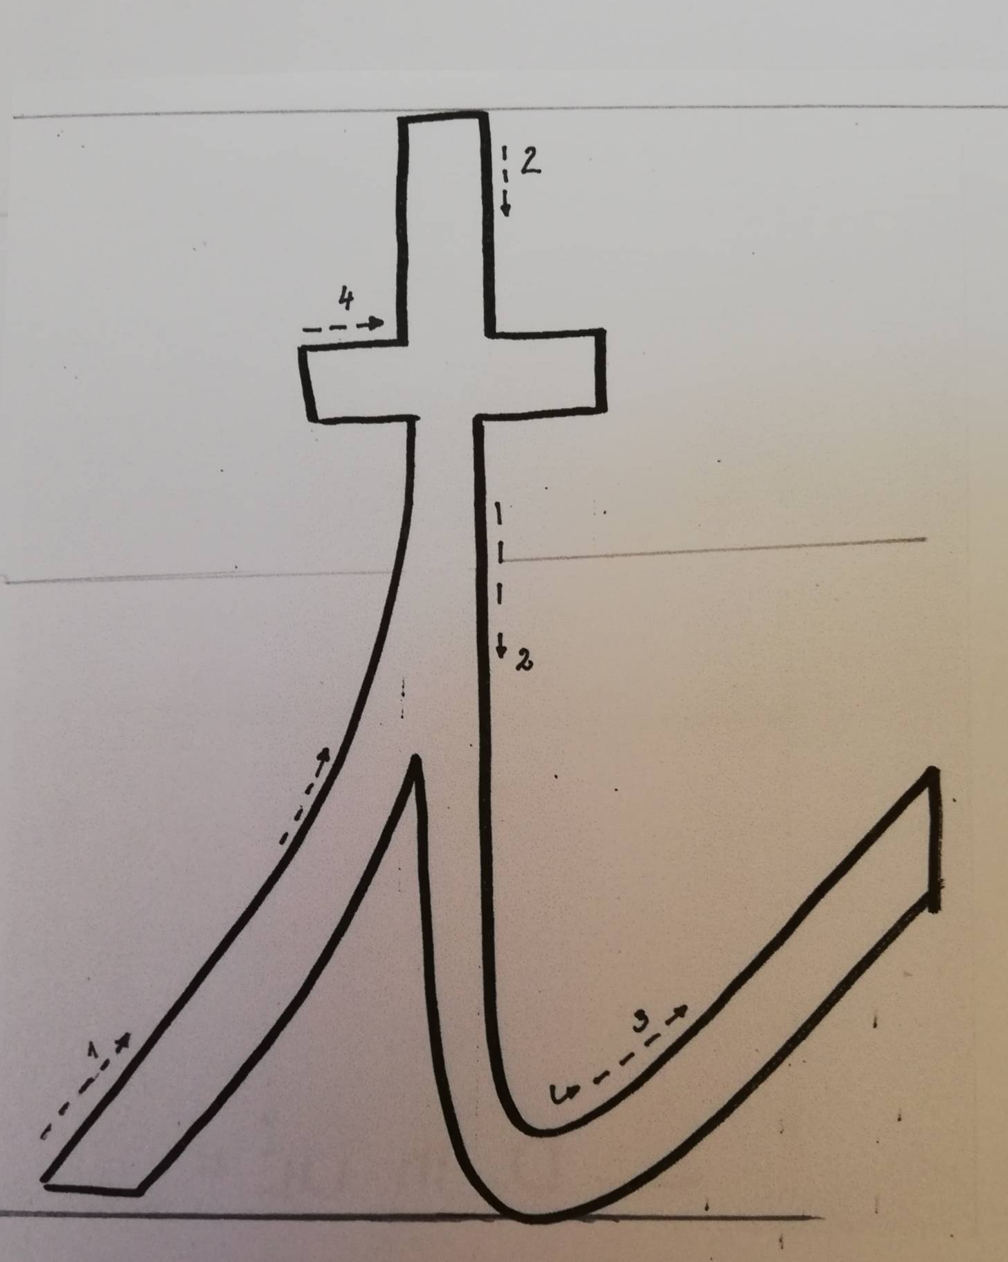

GLASBENA UMETNOST: Učenje nove pesmi: Janez Bitenc Pomladna

Poslušajte posnetek pesmi na
https://www.lilibi.si/solska-ulica/glasbena-umetnost/pesmice-2
Poiščite naslov Pomladna.

Na polju rožice cveto
na drevju pa ptički pojo.
Z neba nam sveti sonček zlat
že prišla je k nam pomlad.

Iz gozda sem pa znani glas
naznanja, da prišla je v vas.
Spet dobra mila kukavca,
srca mojga ljubica.

Zapis v zvezek, pod vsako vrstico pesmice narišejo, kar piše v besedilu.
Janez Bitenc
POMLADNA

Na polju rožice cveto ... | ... na drevju pa ptički pojo.
Z neba nam sveti sonček zlat ... | ... že prišla je k nam pomlad.
Iz gozda sem pa znani glas naznanja, da prišla je v vas ... | ... spet dobra mila kukavca, srca mojga ljubica.

PETEK, 17. 4. 2020
SPOZNAVANJE OKOLJA: Notranji organi
ZAPIS V ZVEZEK
Dihala
Pljuča nam omogočajo dihanje. Pri vdihu potuje zrak skozi nos ali usta po sapniku do pljuč, kjer se pljuča razširijo in napolnijo z zrakom. Pri izdihu pa zrak potuje po sapniku navzgor in skozi usta ali nos ven in pljuča se skrčijo. Za dihanje potrebujemo kisik. Bolj zdravo je dihanje skozi nos. V nosu se zrak očisti in ogreje.
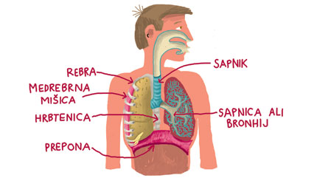
Sliko si lahko samo pogledate. Če imate možnost, pa jo natisnite in prilepite v zvezek.

Prebavila
Prebavila so notranji organi, po katerih potuje hrana od ust do debelega črevesja.
V ustih z zobmi hrano najprej zgrizemo in zmeljemo. Hrana potuje po požiralniku v želodec. V želodcu se hrana meša in razgrajuje. Potem potuje v tanko črevo, kjer se razgradi na zelo majhne delčke, da jih lahko vsrka kri in nese do celic.
Tista hrana, ki pa se ne razgradi, potuje v debelo črevo in se zgosti v blato. Blato – izločimo - pokakamo skozi zadnjično odprtino.

LIKOVNA UMETNOST
Izdelava metulja iz papirja.
Navodila pošiljam posebej.

ŠPORT: Ples Hubba bubba
Poglej na spletni strani ples ob pesmi Hubba bubba od Čukov.
Poskusi tudi sam malo zaplesati. https://www.youtube.com/watch?v=bHk7T28yqik
Če pa ti ples ni najbolj všeč, se igraj z žogo.

ITALIJANŠČINA 17.4.2020
Odpri link ter sledi navodilom. Naloge bodo objavljene dan preden je ITJ na urniku.
https://padlet.com/iriskos/italiano2classe
Naloge mi oddajate do 23.4.2020 na mail: iris.kos@os-dekani.si ali na spletno učilnico.

NAČRT DELA ZA 2. RAZRED PRI PREDMETU ANGLEŠČINA

(14.4.-17.4.)

Danes bomo ponovili čutila, ki smo jih spoznali prejšnjo uro. 😊
- Najprej si oglej predstavitev, ki se nahaja na spletni strani:
https://www.youtube.com/watch?v=ooqcNEAKAWY
Med poslušanjem poskusi odgovoriti na vprašanja.

- Nato čutila ponovi z izbiro poljubnih iger:
- Izberi pravilno besedo: https://www.educandy.com/site/html5/bin/main.php?activity=multiple_pairs&quizid=54402
- Vstavi pravilno besedo: https://www.educandy.com/site/html5/bin/main.php?activity=matchup&quizid=54402
- Spomin: https://www.educandy.com/site/html5/bin/main.php?activity=memory&quizid=54402
- Križanka: https://www.educandy.com/site/html5/bin/main.php?activity=crosswords&quizid=54402

